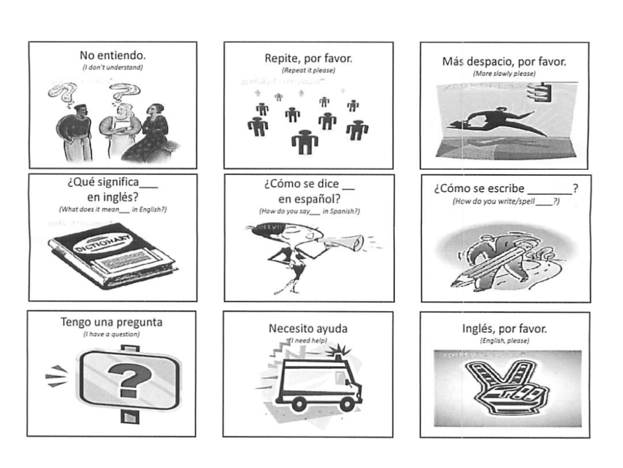**BÁSICOS: Frases de Ayuda (Help Phrases)**